RELATO DE BOAS PRÁTICAS COM

Título: Situações-problema com rotinas de pensamento
Nome da escola: Colégio Iavne
Cidade/Estado: São Paulo
Nome do(a) professor(a): Sandra Mônica Paulos
Ano/Série: 4º ano
Disciplina(s) ou Área(s) do conhecimento: Língua portuguesa e Matemática
Número de aulas: 1 aula
Gênero(s) abordado(s): Reportagem

Objetivos: Sensibilizar os estudantes para o assunto apresentado na reportagem “Brasil ganha centro de conservação de espécies ameaçadas de extinção” e resolução de situação-problema, a partir da tabela que mostra o número de animais ameaçados de extinção.
Material utilizado: Jamboard (mural eletrônico), Jornal Joca
Descrição da aTIVIDADE:

Inicialmente, a atividade foi inserida no Jamboard (ferramenta Google de acesso rápido, que funciona como um quadro branco na nuvem, ou seja, pode-se compartilhar o arquivo criado com as pessoas que quiser e pode ser acessado a qualquer momento). Trata-se de uma ferramenta que possibilita o trabalho em grupo ou individual, de forma bastante interessante, que pode agregar muito no processo de ensino e aprendizagem.
Nesta atividade, todos os estudantes da turma foram convidados a participar, coletivamente, do mesmo link.
No primeiro slide, foram inseridas imagens e um trecho da notícia, retirada do Joca, edição 167. Os estudantes foram convidados a observar esse slide.

- primeiro slide
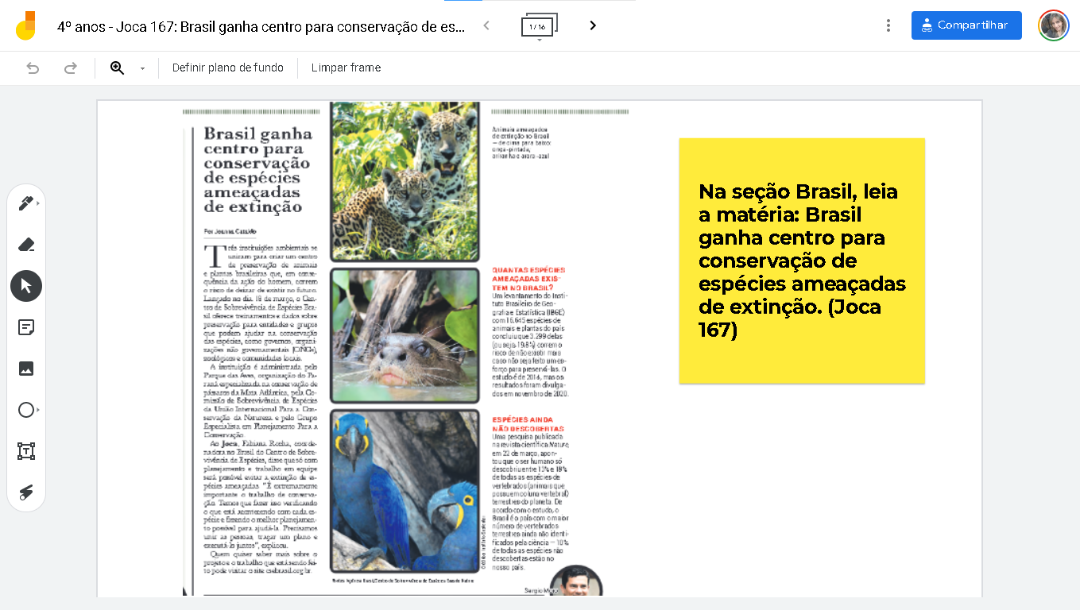
- segundo slide
Após a observação inicial, no segundo slide, foram convidados a postar comentários que evidenciassem o que viam na imagem apresentada.

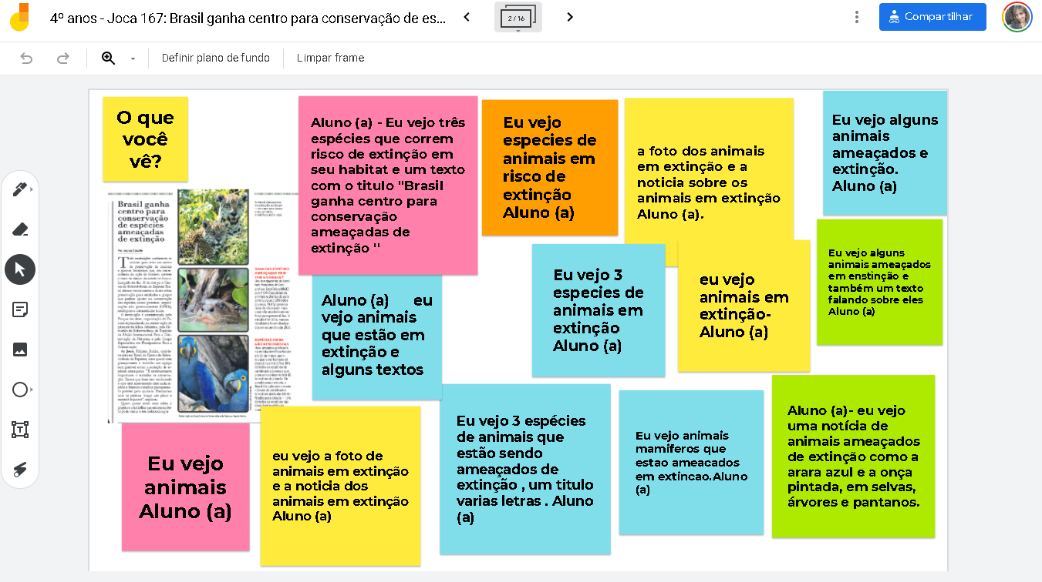

- terceiro slide
Após esse momento, foram chamados a escrever sobre o que pensavam em relação ao que viam e, por fim, o que perguntavam sobre aquilo que viam e pensavam.

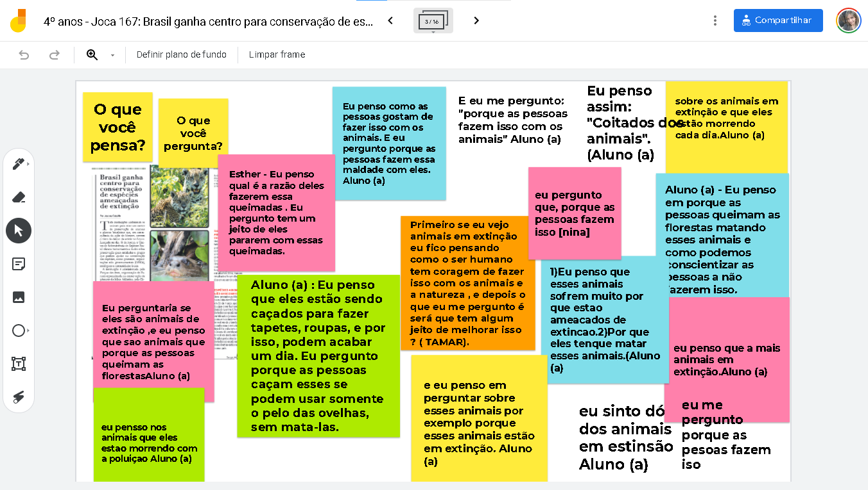
Após socialização dos registros citados anteriormente, os estudantes foram instigados a realizar a leitura da reportagem na íntegra. Foi muito interessante quando começaram a comentar que antes da leitura já sabiam o que o texto abordaria. O trabalho inicial, envolvendo rotinas de pensamento (vejo, penso, pergunto) é muito valioso. É uma maneira simples e potente de fazê-los pensar sobre seu próprio aprendizado e, além disso, oferece elementos pedagógicos que podem auxiliá-los a desenvolver sua forma de pensar.
Nos slides seguintes, partindo da notícia, foram propostas situações-problema. A partir deste momento deveriam, individualmente, refletir sobre as situações apresentadas com base nos dados matemáticos informados pela reportagem.

- slides com os registros de Alguns alunos

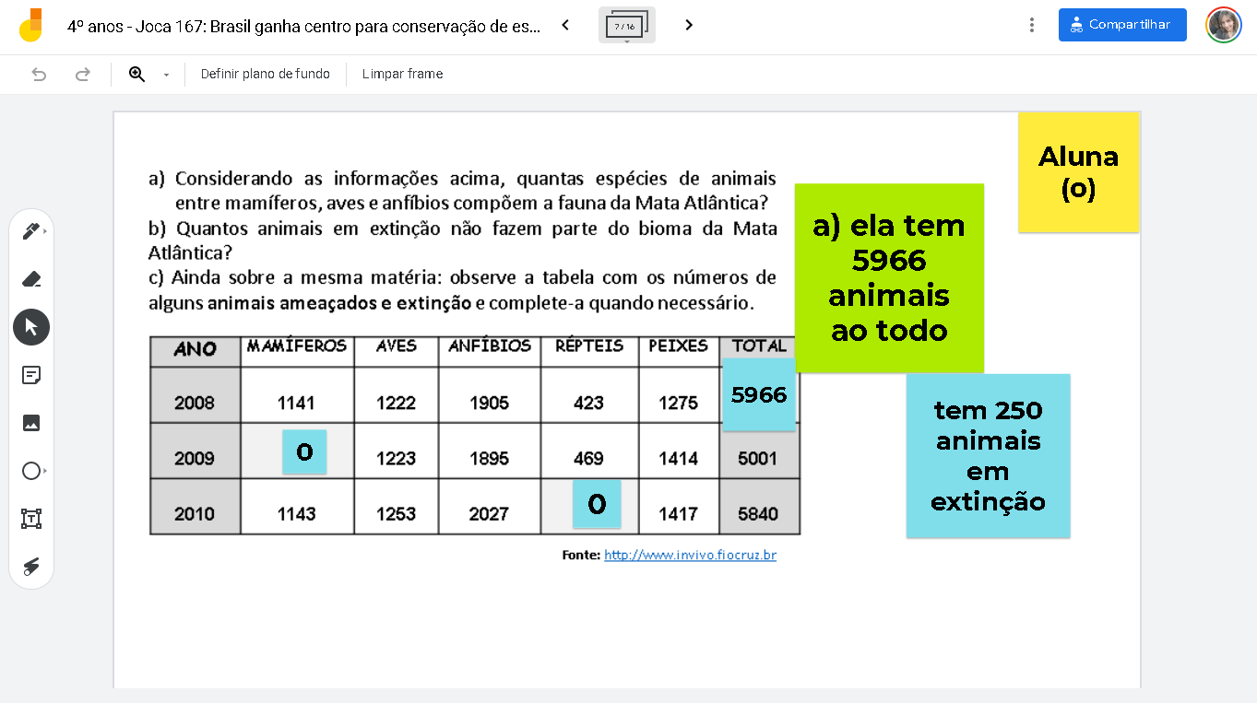
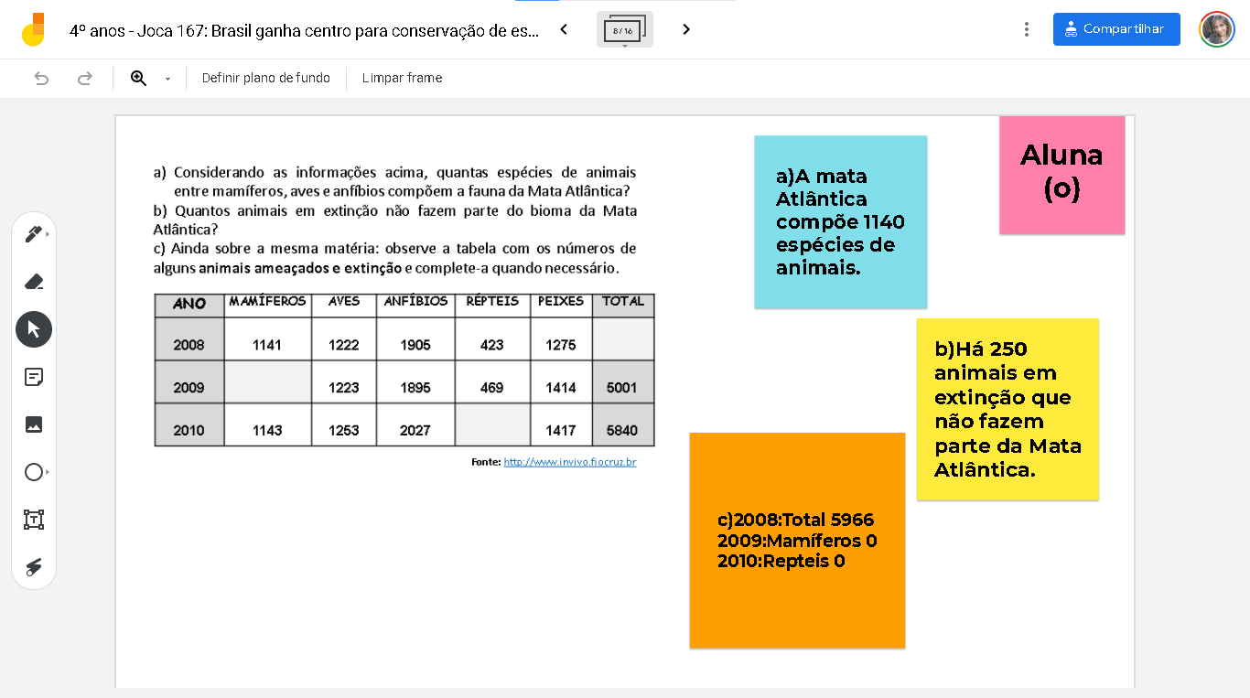

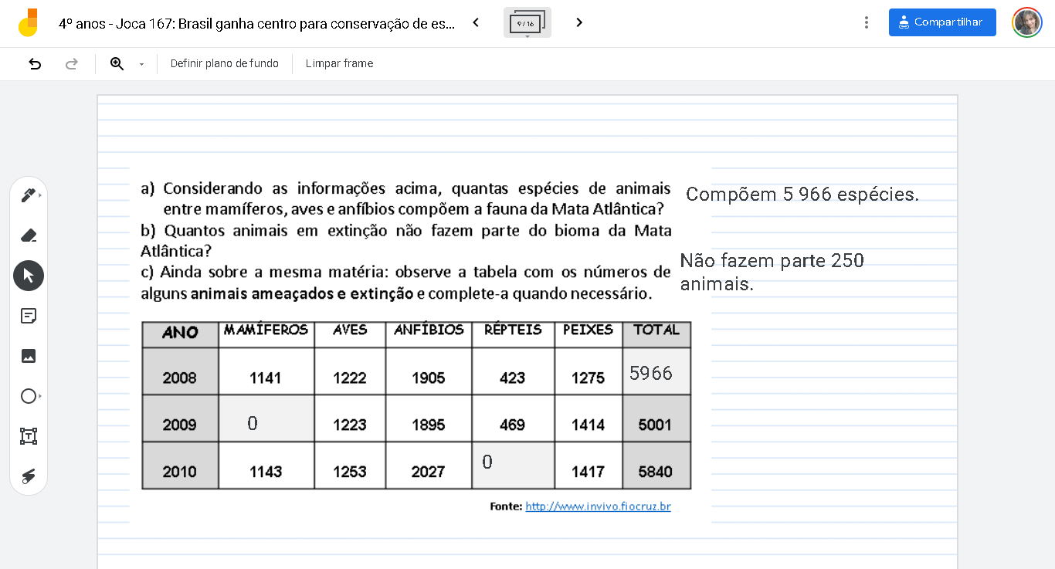

Resultados:
Por meio de rotinas de pensamento, os alunos foram instigados a relatar o que eles viam, pensavam e perguntavam, em relação ao conteúdo da reportagem apresentada. Com isso conseguimos um olhar mais atento e investigativo, por parte dos estudantes, que foram em busca da leitura da matéria na íntegra.
Além do ganho matemático, ao se trabalhar raciocínio, interpretação, socialização de RESULTADOS etc. Com essa atividade, foi possível mostrar aos alunos que a Matemática faz parte de diversos contextos.

Para saber mais sobre rotinas de pensamento/aprendizagens visíveis:
- Aprendizagem Visível para Professores: Como Maximizar o Impacto da Aprendizagem por John Hattie
- 10 Princípios para a Aprendizagem Visível: Educar para o Sucesso por John Hattie

